Осінь приносить з собою не лише позитивні
миттєвості. Іноді вона несе з собою нежить, застуду , кашель.
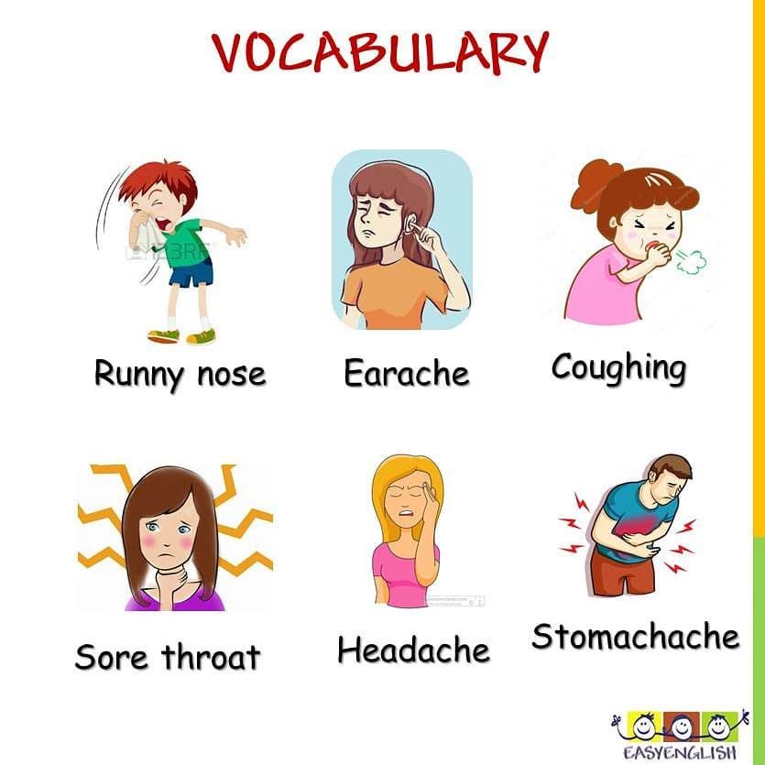

Злі мікроби так і чіпляються до нас. В англійській мові “біль” перекладається, як “ache”.

Уявімо, як цей біль приклеюється до нашого вушка чи голови.
Так і в мовленні потрібно з’єднати ці два слова.

Head + ache- голова+ біль =головний біль
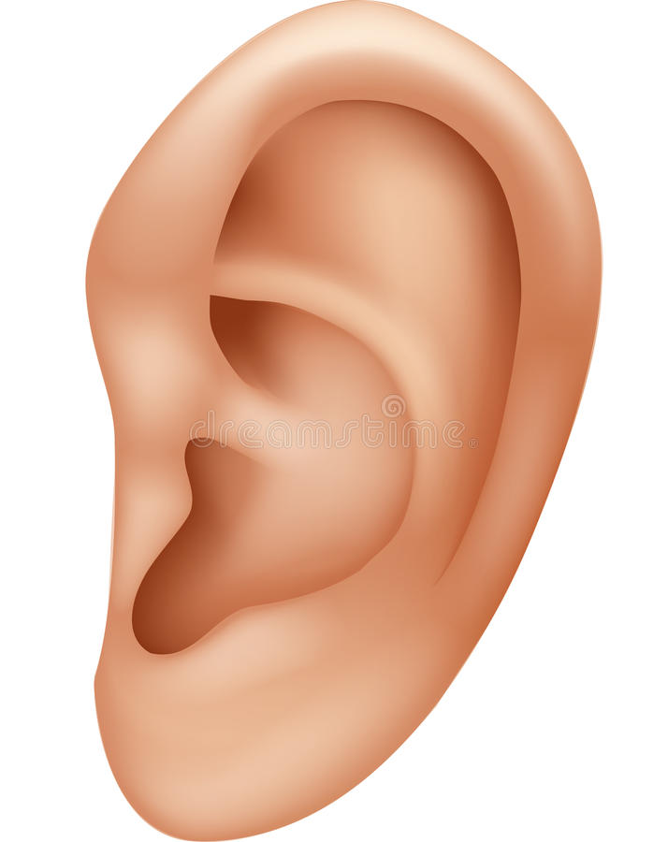

ear+ache=__________________



head+ ache_________________



stomach+ache____________

Розшифруй, яку хворобу зашифровано.


ear +

1._______________________________

tooth +
2.______________________

stomach+

3.______________________________________

У Тома сьогодні дуже болить вушко. Вони з мамою пішли до лікаря. Прочитай, що розказала мама про самопочуття свого синочка.



It is hard for him… - Йому важко...

1.Йому важко читати книги.
___________________________________
2.Йому важко говорити.
____________________________________
3.Йому важко говорити по телефону.
_____________________________________
4.Йому важко грати на майданчику.
______________________________________




Liz has a headache.-Ліза має головний біль.

It is hard for her.- Їй важко...

1.Їй важко робити уроки.
_________________________________
2.Їй важко дивитися телевізор.
__________________________________
3.Їй важко співати пісні.
__________________________________
4.Їй важко танцювати .
__________________________________
5.Їй важко прибирати дім.
___________________________________


I have a headache. It is not easy for me…

______________________________________

______________________________________

_______________________________________

_______________________________________

_______________________________________

________________________________________

________________________________________

